【实验名称】：网络线的制作和测试实验

学生姓名：陈嘉瑞 合作学生： 无
实验地点：济事楼330网络实验室 实验时间： 2023年9月18日

【实验目的】
通过学生自己动手制作网络直通线，并测试其连通性，锻炼学生的动手实践能力，并使学生对物理网络的连接部分有更具象的了解。
【实验原理】
直通线用于将计算机连入到交换机，或在结构化布线中由接线面板连到交换机等。根据的是EIA/TIA 568-B 标准（又俗称为端接B）。端1和端2的导线排布均为：白橙 橙 白绿 蓝 白蓝 绿 白棕 棕。
交叉线用于将计算机与计算机直接相连、交换机与交换机直接相连，也被用于计算机直接接入路由器的以太网口。根据的是568A标准和568B标准。端1的1-8号线颜色为：白橙 橙 白绿 蓝 白蓝 绿 白棕 棕。端2的1-8号线颜色为：白绿 绿 白橙 蓝 白蓝 橙 白棕 棕。
直通线：测线仪指示灯1-1 2-2 3-3 4-4 5-5 6-6 7-7 8-8显示即为测试成功；
交叉线：测线仪指示灯1-3 2-6 3-1 4-4 5-5 6-2 7-7 8-8显示即为测试成功；
【实验设备】
RJ-45水晶头
非屏蔽双绞线（在塑料绝缘外皮里面包裹着8根信号线，每2根为一对相互缠绕，共4对）
压线钳
通断仪
【实验步骤】
1.材料准备
准备一根双绞线、两个RJ-45水晶头、一只压线钳、一台通断仪。
2.剥线
剪下约0.6m长的双绞线，用剥线刀口将双绞线外皮剥下2-3cm。
3.抽去外套
将剪开的外皮去掉，露出里面的八根信号线。
4.拨线
将裸露的双绞线中的橙色对线拨向自己的左方，棕色对线拨向右方向，绿色对线拨向前方，蓝色对线拨向后方。
5.按序号排好
小心拨开每一对线，按从左到右“白橙－橙－白绿－蓝－白蓝－绿－白棕－棕”的顺序排列好（这里为制作直通线）。
6.排列整齐
此时线还存在一些弯曲和互绕，尽量将其理顺理平，保证八根线能排成排线。
7.剪断
将裸露出的双绞线用剪刀或斜口钳剪下只剩约1.4厘米的长度，保证将双绞线的八根线插入水晶头后不会有线裸漏在外面。
8.准备放入插头
9.放入插头
将双绞线的每一根线依序放入RJ－45接头的引脚内，第一只引脚内应该放白橙色的线，其余类推。确定双绞线的每根线是否按正确顺序放置，并查看每根线是否进入到水晶头的底部位置。
10.准备压实
将接头放入压头槽，将铜片分别对准钳子的各个压片位置。
11.压紧
将铜片压紧，保证八根导线每一根都和铜片接触。
12.完成
制作完成后，接头应十分牢固，导线不会脱出，且导线不会裸露在外。
13.制作另一端RJ-45接头
按步骤1-12方法制作另一端的接头。
14.用通断仪测量
将制作好的导线接头分别接到通断仪左右两个插孔中，如果两组1、2、3、4、5、6、7、8指标灯对应的灯依次同时亮，则表示制作双绞线制作成功。
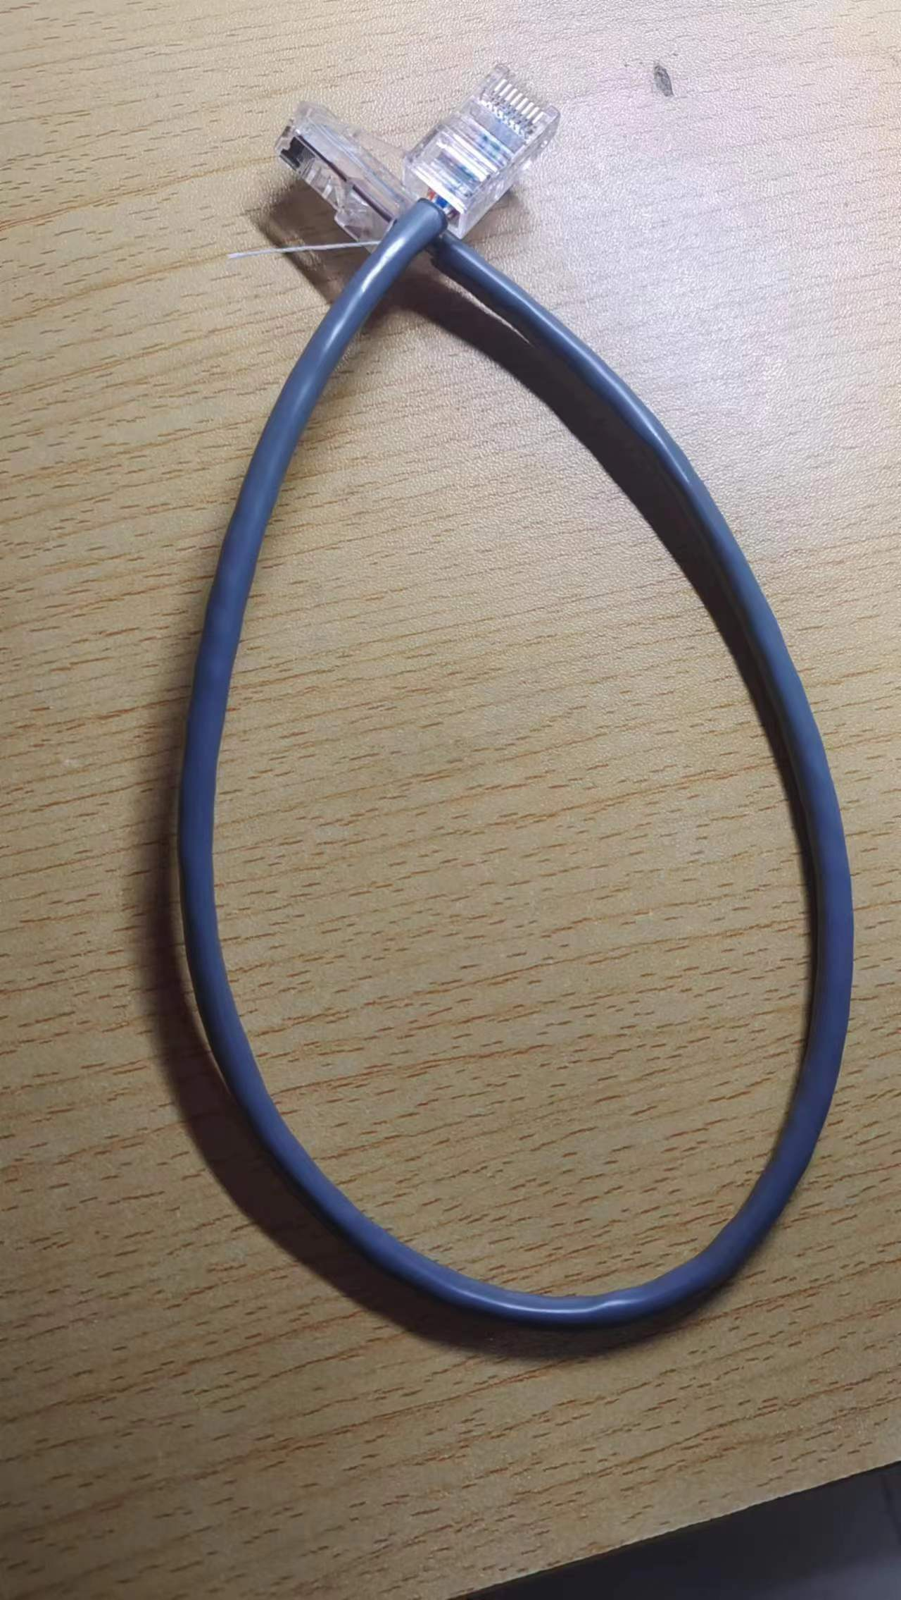
【实验现象】
在剥去双绞线头部外皮并排列后，各线应相对平行齐整；在将八根线插入水晶头后，八根线应按指定顺序依次对应从左到右的八个孔，且八根线头部平齐，没有前后错位；双绞线两端都接上插头后用通断仪测试应保证两组1-8指示灯从1到8依次成对亮起。
【分析讨论】
注意剥去双绞线外皮时力度要适当，多旋转几个角度，同时剪切力度不要过大以免剪断里面的导线；在将水晶头铜片压紧时要正确选择钳上用于压紧的口，要将压片对准各个铜片保证所有铜片都被压入，若未压紧则水晶头无法插入通断仪。

问题1：为什么使用双绞线？
双绞线是将两根单独的绝缘导线按照某种标准以互相缠绕的方式组成的一种配线。通过扭绞导线，一部分噪声信号沿一个方向传输（发送），而另一部分则沿反方向传输（接收），这种导线相互缠绕的形式可有效减少导线上的磁效应，并且来自外部的干扰信号会被导线的扭绞相互抵消。简单来说，与单根导线或非双绞水平排列的线对相比，双绞线减少了线对间的电磁辐射和相邻线对间的串扰，并有效抑制了来自外部的电磁干扰。

问题2：为什么需要四对线
百兆网络速率低，所以可以在两对线上传输，但是千兆网络速率高，需要8根网线同时传输，才可以到达千兆速。采用四对线传输可以提高传输速度。

